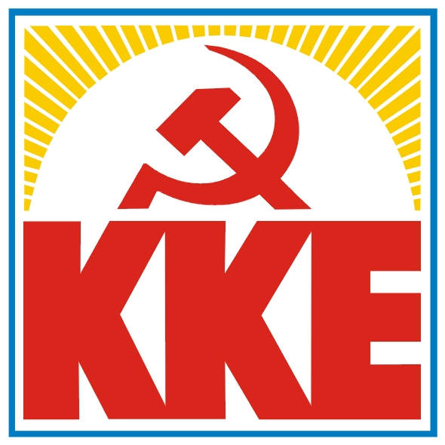 ΕΥΡΩΚΟΙΝΟΒΟΥΛΕΥΤΙΚΗ ΟΜΑΔΑ
Δελτίο Τύπου

Στρασβούργο, 01/07/2013

Στο στόχαστρο των εφοπλιστών τα δικαιώματα των ναυτεργατών

Σε τοποθέτηση του στην ολομέλεια του Ευρωπαϊκού Κοινοβουλίου στο Στρασβούργο , ο ευρωβουλευτής του ΚΚΕ Γεώργιος Τούσσας καταδικάζοντας την αντιλαϊκή οδηγία και έκθεση για “τον έλεγχο των πλοίων από το κράτος λιμένα” υπογράμμισε τα εξής:

«To ΚΚΕ καταψηφίζει την οδηγία και την έκθεση της Επιτροπής για "τον έλεγχο των πλοίων από το κράτος λιμένα" γιατί διαμορφώνουν έναν ακόμη γραφειοκρατικό μηχανισμό, ο οποίος όχι μόνο δεν αποσκοπεί να προστατεύσει τα δικαιώματα των ναυτεργατών, την ασφάλεια της ανθρώπινης ζωής στη θάλασσα και την προστασία του περιβάλλοντος, αλλά αντίθετα να αξιοποιηθεί για τη συμπίεση στο κατώτατο δυνατό σημείο της τιμής της εργατικής δύναμης, για τη μεγιστοποίηση της κερδοφορίας των εφοπλιστών, των μονοπωλίων.

Ο δήθεν έλεγχος συμμόρφωσης των πλοίων με τις διατάξεις της Σύμβασης Ναυτικής Εργασίας του 2006 αποτελεί το "άλλοθι" που δίνεται στο εφοπλιστικό κεφάλαιο για την πιο άγρια εκμετάλλευση των ναυτεργατών. Οι διαδικασίες για καταγγελίες αποτελούν κοροϊδία και πρόκληση στους ναυτεργάτες, τη στιγμή που η συνδικαλιστική, κοινωνική και πολιτική δράση των ναυτεργατών βρίσκονται υπό διωγμό από εφοπλιστές και τις αστικές κυβερνήσεις. Στην Ελλάδα οι ναυτεργάτες βρίσκονται ακόμη κάτω από το επαίσχυντο καθεστώς της πολιτικής επιστράτευσης.

Σήμερα εξελίσσεται μια από τις πιο οργανωμένες, σκληρές επιθέσεις του κεφαλαίου και της ΕΕ κατά των εργαζομένων, κατά των ναυτεργατών με στόχο την ισοπέδωση των δικαιωμάτων τους.

Ενάντια σ’αυτή την επίθεση, στην Ελλάδα πρωτοστατεί η δικομματική κυβέρνηση ΝΔ-ΠΑΣΟΚ, όπως και οι προηγούμενες κυβερνήσεις.

Η Σύμβαση Ναυτικής Εργασίας του 2006 κωδικοποιεί και οριοθετεί στο κατώτατο δυνατό όριο τα μισθολογικά και εργασιακά δικαιώματα των ναυτεργατών. Στο στόχαστρο των εφοπλιστών και του πολιτικού τους προσωπικού είναι η κατάργηση των Κλαδικών Συλλογικών Συμβάσεων Εργασίας των ναυτεργατών, το χτύπημα των ασφαλιστικών - συνταξιοδοτικών δικαιωμάτων τους, δραματικές περικοπές στην υγεία, την πρόνοια, τη ναυτική εκπαίδευση, χτύπημα του εργατικού κινήματος. Με την εφαρμογή της Σύμβασης Ναυτικής Εργασίας του 2006 από τον Αύγουστο του 2013 εκατοντάδες χιλιάδες ναυτεργάτες θα δουλεύουν σε συνθήκες γαλέρας, με κατώτερο μισθό ναύτη 565 δολάρια, χωρίς δημόσια ασφαλιστικά - συνταξιοδοτικά δικαιώματα, εξοντωτικά ωράρια εργασίας που υπερβαίνουν τις 72 ώρες τη βδομάδα, δραστικές μειώσεις των οργανικών συνθέσεων των πλοίων, εντατικοποίηση της δουλειάς, με αυξημένους κινδύνους για τη ζωή και την υγεία τους.

Το ΚΚΕ δίνει όλες του τις δυνάμεις για να οργανωθεί η ανασύνταξη του εργατικού - λαϊκού κινήματος, να ενισχυθεί η αντικαπιταλιστική αντιμονοπωλιακή γραμμή πάλης της Λαϊκής Συμμαχίας, για την ανατροπή της αντιλαϊκής πολιτικής και της εξουσίας των μονοπωλίων.

Η ζωή επιβεβαιώνει ότι όσο διατηρείται η εξουσία της αστικής τάξης, των μονοπωλίων, όσο τα μέσα παραγωγής, οι πηγές του πλούτου είναι καπιταλιστική ιδιοκτησία, όσο τα πλοία είναι στα χέρια των εφοπλιστών, όσο η ανάπτυξη της οικονομίας και της ναυτιλίας έχουν κριτήριο το κέρδος δεν μπορούν να ικανοποιηθούν οι ανάγκες των ναυτεργατών

Τα συμφέροντα του λαού μπορούν να εκφραστούν μέσα από έναν άλλο δρόμο ανάπτυξης, από την Εργατική - Λαϊκή Εξουσία, που κριτήριο της δεν θα είναι τα κέρδη των εφοπλιστών και των άλλων τμημάτων της πλουτοκρατίας, αλλά η ικανοποίηση των λαϊκών αναγκών.»

Η έκθεση για τον «έλεγχο των πλοίων από το κράτος λιμένα» ψηφίστηκε από τη μεγάλη συμμαχία των κομμάτων του κεφαλαίου και του ευρωμονόδρομου ΝΔ, ΣΥΡΙΖΑ, ΠΑΣΟΚ, ΛΑΟΣ, ΟΙΚΟΛΟΓΟΙ – ΠΡΑΣΙΝΟΙ.

